Приложение 2
Шаблоны
https://za.pinterest.com/ideas/древо-семьи-шаблон/920352458182/
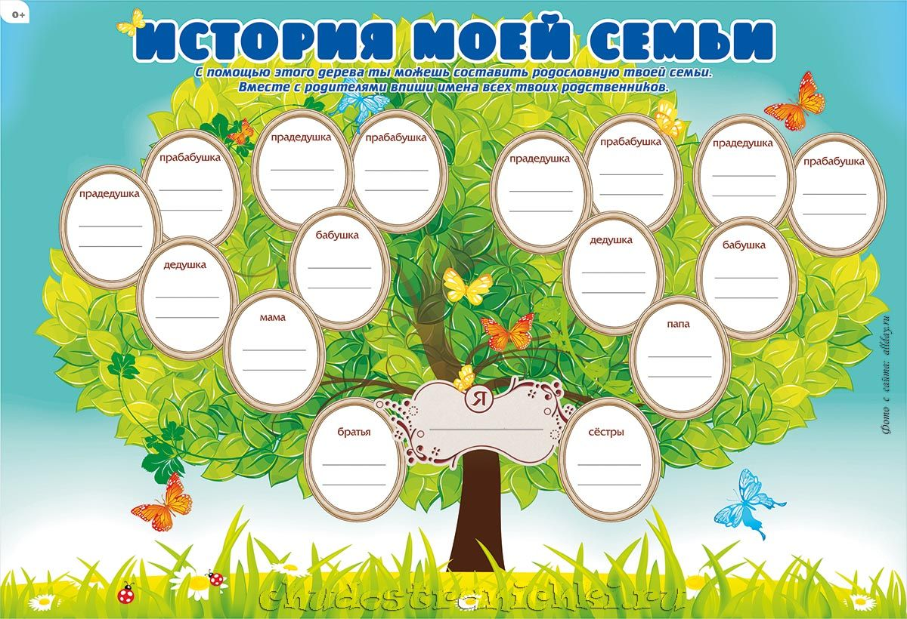
https://www.pinterest.com/ideas/генеалогическое-древо-шаблон/912806637781/
